Proponowane zabawy:

1. Percepcja wzrokowa, spostrzegawczość.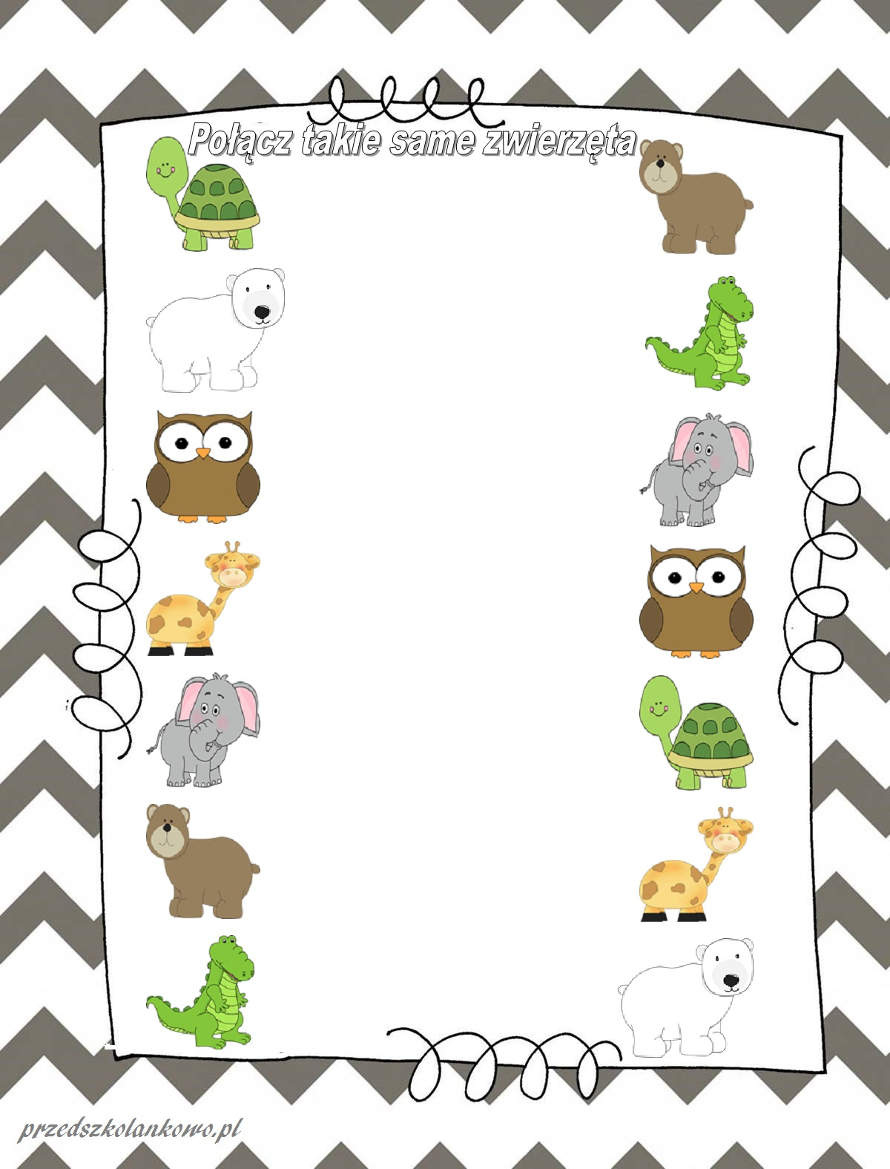

2. Rozwijanie umiejętności społecznych oraz funkcji poznawczych.
Zabawa w sklep
Zadaniem jest zabawa tematyczna –„Księgarnia”.
Materiały pomocnicze książki z biblioteczki dziecka.
Dzieci wraz z rodzicami bawią się w zakupy. Rodzic wciela się w role
sprzedającego natomiast dziecko w role kupującego książkę. Zadaniem
dziecka jest zakupić wybrana książkę: opisać jej okładkę, wielkość oraz
kształt, a także w miarę możliwości podać tytuł. (zmiana ról wzabawie).
Dodatkowo zadaniem dzieci jest narysowanie ulubionej postaci z bajki.
3. Percepcja słuchowa.
Posłuchaj i zgadnij jakie to zwierzę:
https://www.lulek.tv/gry/darmowe/wytez-sluch-81

